**МИНИСТЕРСТВО ЦИФРОВОГО РАЗВИТИЯ СВЯЗИ И МАССОВЫХ КОММУНИКАЦИЙ**

**Ордена Трудового Красного Знамени федеральное государственное бюджетное образовательное учреждение высшего образования «Московский технический университет связи и информатики».**

**Предмет: ВвИТ**

Лабораторная работа №12

Выполнил студент группы:

БВТ2402

Янкович Павле

Mосква 2025

**Лабораторная работа 12: Основы выборки SQL**

1. Для выполнения работы воспользуйтесь схемой БД из лабораторной работы №5

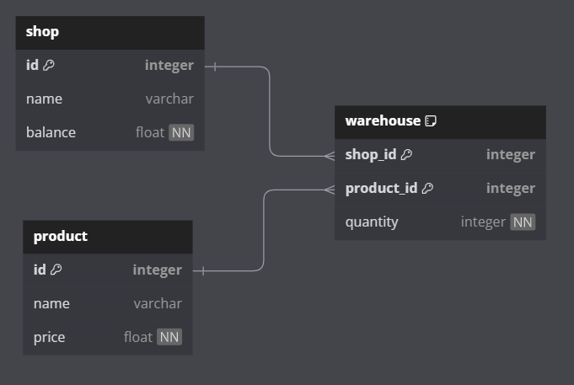

Рисунок 1 – Схемы базы данных

**Сортировка, оператор ORDER BY**

При выполнении SELECT запроса, строки по умолчанию возвращаются в неопределённом порядке. Фактический порядок строк в этом случае зависит от плана соединения и сканирования, а также от порядка расположения данных на диске, поэтому полагаться на него нельзя. Для упорядочивания записей используется конструкция ORDER BY

|  |
| --- |
| SELECT поля_таблиц FROM наименование_таблицы WHERE ... ORDER BY столбец_1 [ASC | DESC][, столбец_n [ASC | DESC]] |

Где ASC и DESC - направление сортировки:

* ASC - сортировка по возрастанию (по умолчанию)
* DESC - сортировка по убыванию

Для сортировки результатов по двум или более столбцам их следует указывать через запятую.

|  |
| --- |
| ...ORDER BY столбец_1 [ASC | DESC], столбец_2 [ASC | DESC]; |

|  |
| --- |
|  |

**Группировка, оператор GROUP BY**

Оператор GROUP BY в SQL используется для группировки строк из таблицы в более крупные наборы результатов на основании одного или нескольких столбцов. Эти группы включают разные записи в таблице и, соответственно, обладают разными характеристиками, которые нам могут быть весьма полезны.

Общая структура запроса с GROUP BY выглядит следующим образом

|  |
| --- |
| SELECT [литералы, агрегатные_функции, поля_группировки] FROM имя_таблицы GROUP BY поля_группировки; |

При использовании оператора GROUP BY мы перешли от работы с отдельными записями на работу с образовавшимися группами. В связи с этим мы не можем просто вывести любое поле из записи , как мы это могли делать раньше. Так как в каждой группе может быть несколько записей и в каждой из них в этом поле может быть разное значение.

При использовании GROUP BY мы можем выводить только:

* литералы, т.е. указанное явным образом фиксированные значения
* результаты агрегатных функций, т.е. вычисленные значения на основании набора значений.

**Агрегатные функции**

Агрегатная функция – это функция, которая выполняет вычисление на наборе значений и возвращает одиночное значение.

Общая структура запроса с агрегатной функцией выглядит следующим образом:

|  |
| --- |
| SELECT [литералы, агрегатные_функции, поля_группировки] FROM имя_таблицы GROUP BY поля_группировки; |

**Виды агрегатных функций**

|  |  |
| --- | --- |
| SUM(поле_таблицы) | Возвращает сумму значений |
| AVG(поле_таблицы) | Возвращает среднее значение |
| COUNT(поле_таблицы) | Возвращает количество записей |
| MIN(поле_таблицы) | Возвращает минимальное значение |
| MAX(поле_таблицы) | Возвращает максимальное значение |

Ниже представлены несколько примеров использования агрегатных функций:

* Найдём количество видов магазинов и отсортируем полученный список по убыванию:

|  |
| --- |
| SELECT name, COUNT(*) as amount FROM Shop GROUP BY name ORDER BY amount DESC |

* Найдем средний остаток на балансе магазинов отсортированный по возрастанию

|  |
| --- |
| SELECT name, avg(balance) as avg_balance from shop group by name order by avg_balance |

**Практическое задание**

1. Создайте дополнительную таблицу “Сотрудник” выполнив следующую команду

|  |
| --- |
| CREATE TABLE worker ( worker_id INTEGER PRIMARY KEY, shop_id INTEGER REFERENCES product (id), name VARCHAR(255), salary INTEGER NOT NULL, position VARCHAR(255)); |

1. Внесите в таблицу данные.

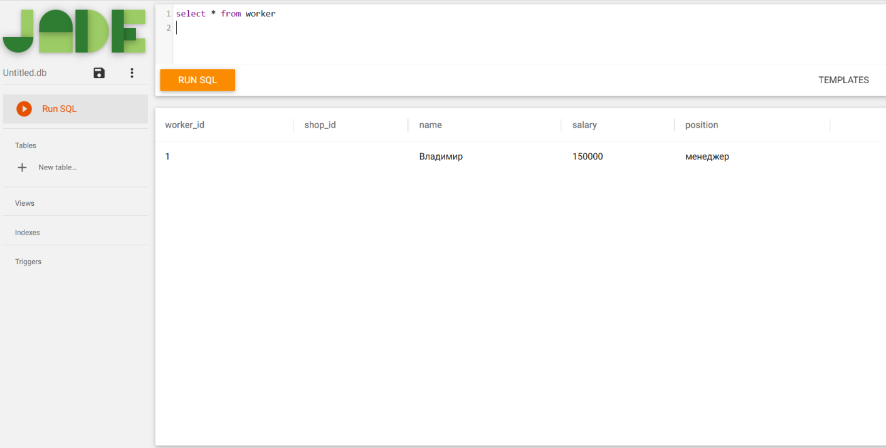

1. К таблицам напишите запросы операциями группировки и сортировки. Также реализуйте запросы с использованием агрегатных функций для таблицы “Сотрудник”

